Compte rendu du Conseil municipal du 19 novembre 2021

Présents: David LOUVRIER, Alain FONTAINE, Marie-Paule BERNARD, Alain RAMETTE, Michelle BOULET, Charles CARRIERE, Mélinda BESSON, Audrey DA COSTA, Nathalie CARRIERE
Absents excusés: Cédric RAMETTE et Emilie GABET (donne procuration à David LOUVRIER)
Début de séance à 18h30, monsieur le Maire ajoute un point a l’ordre du jour (7)
Monsieur Charles CARRIERE est parti à 19h30
1/ Désignation de la secrétaire de séance :
Charles CARRIERE a été élu secrétaire de séance
2/ Lecture du compte rendu de la dernière réunion du 11 septembre 2021 :
Le dernier compte rendu a été adopté à l’unanimité avec 10 Pour, 0 Contre et 0 abstention
3/ Délibération prêts travaux de voirie :
Monsieur le Maire donne connaissance au Conseil d'un projet de financement de prêt pour les travaux des chicanes de la RD932. Il expose que ce projet comporte l'exécution de travaux dont il soumet le mémoire justificatif au Conseil et dont le montant s'élève à la somme de 175 000.00 euros. Il rappelle que ce projet est inscrit au budget de la commune qui a été voté et approuvé par le Conseil le 13 mars 2021.
Le Conseil municipal après avoir entendu l'exposé et après échange de vues, prend en considération et approuve le projet qui lui est présenté ainsi que son financement.
Il décide de demander au CREDIT AGRICOLE MUTUEL BRIE PICARDIE, l'attribution d'un prêt destiné au financement de cet investissement. Les caractéristiques du prêt proposé par le CREDIT AGRICOLE MUTUEL BRIE PICARDIE sont les suivantes :

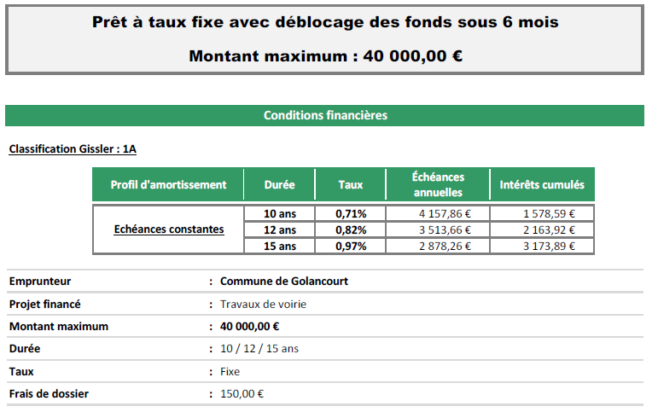
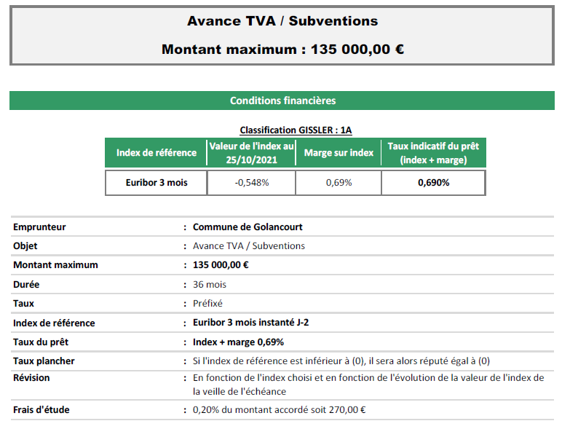
Le conseil municipal après en avoir délibéré, adopte à l’unanimité avec 10 pour, 0 contre et 0 abstention
La Commune de Golancourt s'engage pendant toute la durée du prêt à faire inscrire les sommes nécessaires au remboursement des échéances en dépenses obligatoires à son Budget et en cas de besoin, à créer et à mettre en recouvrement les impositions directes nécessaires pour assurer le paiement desdites échéances
La Commune de Golancourt s'engage en outre, à prendre en charge tous les frais, droits, impôts et taxes auxquels l'emprunt pourrait donner lieu.
Le Conseil municipal confère toutes délégations utiles à Monsieur le Maire, pour la réalisation de l'Emprunt, la signature des contrats de prêt à passer avec le Prêteur et l'acceptation de toutes les conditions de remboursement qui y sont insérées.

4/ Délibération promesse de convention de servitudes projet éolien GOLANCOURT/BROUCHY :
Monsieur le Maire rappel au conseil municipal, qu’un projet éolien est en cours d’étude et sera situé sur les communes de GOLANCOURT (60640) et BROUCHY (80400), le projet est composé de 4 éoliennes de 125 à 150m de hauteur totale et d’une puissance unitaire de 2.2MW.
Le projet est porté par la société, MSE La Sablière, filiale détenue à 100% par ENGIE GREEN.
Une promesse de convention de servitude concerne des servitudes de surplomb et/ou de passage de câbles souterrains et de passage tous usages sur des chemins existant (pouvant entrainer des travaux de réfection de ces chemins à la charge de la société de projet) pendant la durée de construction, d’exploitation et de démantèlement du parc éolien. Les chemins concernés sont :
- Voie communale n°1 de GOLANCOURT à VILLESELVE
- Voie communale n°3 de GOLANCOURT à COLLEZY et à BROUCHY
- Voie communale n°5 de GOLLANCOURT à COLLEZY
Une indemnité pour ces servitudes sera prévue à hauteur de 1 000€/ MW/an installé sur la commune de GOLANCOURT.
Monsieur Charles CARRIERE est sorti de la salle lors du vote.
Le conseil municipal après en avoir délibéré, adopte à l’unanimité avec 10 pour, 0 contre et 0 abstention

Monsieur Charles CARRIERE est parti de la réunion de conseil municipal, Mme Nathalie CARRIERE prend le secrétariat de la séance.

5/Délibération mise en place des 1607 heures (temps de travail) :
Le Conseil Municipal de Golancourt
Vu le Code Général des Collectivités Territoriales, et notamment son article L 2121-29,
Vu la loi N° 83-634 du 13 juillet 1983 modifiée portant droits et obligations des fonctionnaires,
Vu la loi N° 84-53 du 26 janvier 1984 modifiée portant dispositions statutaires relatives à la Fonction Publique Territoriale, et notamment son article 7-1,
Vu le décret N° 2000-815 du 25 août 2000 relatif à l’aménagement et à la réduction du temps de travail dans la fonction Publique de l’Etat,
Vu le décret N°2001-623 du 12 juillet 2001 pris pour l’application de l’article 7-1 de la loi N° 84-53 du 26 janvier 1984 portant statut de la Fonction Publique Territoriale,
Vu l’avis du Comité Technique du 16 novembre 2021
Considérant que le décompte des 1607 heures par an s’établit comme suit :
- Nombre de jours de l’année : 365
- Nombre de jours non travaillés : 137 (soit Repos hebdomadaire : 104 (52 X2)
- Congés annuels : 25 (5X5)
- Jours fériés : 8 (forfait)
- Nombre de jours non travaillés : 365 - 137 = 228
Calcul de la durée annuelle : 228 X 5 jours = 1596 heures
Journée de solidarité : 7 heures (Travail le lundi de pentecôte)
Soit : 1596 heures + 7 heures = 1607 heures par an
ADJOINT TECHNIQUE TITULAIRE : 27 heures par semaine
Lundi : 8H30 12H30 – 13H30 -18H00 = 9 heures
Mercredi : 8H30 12H30 – 13H30 -18H00 = 9 heures
Vendredi : 8H30 12H30 – 13H30 -18H00 = 9 heures

REDACTEUR TITULAIRE : 27 heures par semaine
Lundi, mardi et jeudi : 9H00 12H00 – 13H00 18H00 = 24 heures
Samedi : 9H00 12H00 = 3 heures
AGENT TECHNIQUE CONTRACTUEL NON TITULAIRE (employée ménage) :
5 heures par semaine
Mercredi : 14H00 17H00
Vendredi : 15H00 17H00
Il est bien entendu que ces horaires peuvent être modulables en fonction des besoins et selon les nécessités.
Article 1 :
Décide de conserver la durée des emplois à temps non-complet comme ci-dessus et de proratiser la journée de solidarité en fonction du temps de travail.
Article 2 :
Décide de fixer la journée de solidarité au lundi de pentecôte
Article 3 :
Ampliation de la délibération sera transmise à
- Sous-préfecture de l’Oise
- Centre de gestion de l’Oise
- Trésorerie de Noyon
Le conseil municipal après en avoir délibéré, adopte à l’unanimité avec 9 pour, 0 contre et 0 abstention

6/ Décision modification n°7 COMMUNE :
RECETTES INVESTISSEMENT :
Chapitre 021 : - 4 765 €
Chapitre 040 / article 28041411 : + 4 765 €
DEPENSES FONCTIONNEMENT :
Chapitre 023 : - 4 765 €
Chapitre 042 / article 6811 : + 4 765 €
Le conseil municipal après en avoir délibéré, adopte à l’unanimité avec 9 pour, 0 contre et 0 abstention

7/ Délibération création poste agent recenseur pour le recensement INSEE 2022 :
Monsieur le Maire rappelle à l’assemblée la nécessité de créer un emploi d’agent recenseur afin de réaliser les opérations du recensement 2022.
Vu le Code Général des Collectivités Territoriales,
Vu la loi du 26/01/1984 portant dispositions statutaires relatives à la fonction publique territoriale, notamment son article 3
Vu la loi n°2002-276 du 27/02/2002 relative à la démocratie de proximité et notamment son titre V
Vu le décret n°2003-485 du 05/06/2003 relatif au recensement de la population
Vu le décret n°2003-561 du 23/06/2003 portant répartition des communes pour les besoins de recensement de la population
Après en avoir délibéré, le conseil municipal décide à l’unanimité des membres, la création d’un emploi d’agent recenseur afin d’assurer les opérations du recensement de la population qui se déroule du 20 janvier 2022 au 19 février 2022.
L’agent recenseur sera rémunéré à raison de 10.48€ brute de l’heure (taux smic horaire avec revalorisation du taux s’il y a lieu au 1er janvier 2022) pour chaque heure passée aux opérations de recensement.
L’agent recenseur sera rémunéré aux taux smic horaire c’est-à-dire 10.48€ brute de l’heure (avec revalorisation du taux s’il y a lieu au 1er janvier 2022) pour chaque heure passée en formation.
Ampliation de la délibération sera transmise à
- Centre de gestion de l’Oise
- Trésorerie de Noyon
Le conseil municipal après en avoir délibéré, adopte à l’unanimité avec 9 pour, 0 contre et 0 abstention

8/ Questions diverses :
- Les travaux de la RD932 sont sur le point de se finir, il reste plus que les panneaux et le balisage à faire.
- La société BODET est venu changer le moteur de la cloche de l’église.
- Monsieur le Maire informe que deux terrains du lotissement intéressent des acheteurs.
- Madame Nathalie CARRIERE informe qu’elle a eu des retours pour le verger. Un devis est revenu de chez Cédric Paysage, le montant est de 11 500€. Un deuxième devis doit arriver dans les prochains jours de la pépinière de Conchy-les-Pots. La société COLVERT, ne peut pas nous fournir un devis.
- Pour le Noël de anciens, il y a eu 27 colis Solo et 21 colis Duo de commandés.
- Madame la secrétaire de Mairie informe le conseil municipal que l’agent recenseur doit être nommé avant le 06/12/2021.

Séance levée à 20h15
Le Maire,
David LOUVRIER

Les Adjoints
Alain FONTAINE Nathalie CARRIERE

Les Conseillers
Marie-Paule BERNARD Melinda BESSON Michèle BOULET

Audrey DA COSTA Alain RAMETTE Charles CARRIERE

